
Муниципальное автономное учреждение
дополнительного образования
«Дворец творчества детей и молодежи»

Отдел «Синтез искусств»

Интеллектуальный квест- игра
для детей 6 - 7 лет
«В ПОИСКАХ СОКРОВИЩ»
Дата проведения: 18 апреля, 2024 год

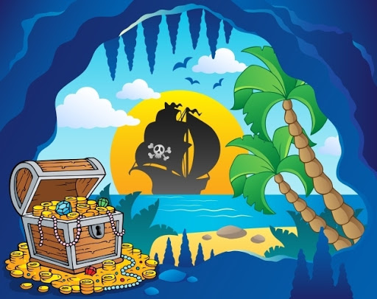

Разработала:
педагог дополнительного образования
высшей категории
Жигалева Татьяна Викторовна

г. Оренбург, 2024 г.

Цель: в игровом виде активизировать познавательные и мыслительные процессы участников, реализовать игровую деятельность, закрепить имеющиеся знания, отработать на практике умения детей.
Задачи:
- Способствовать всестороннему развитию детей;
- Развивать социально- коммуникативных качеств путем коллективного решения общих задач;
- разнообразить формы творческой и игровой деятельности детей;
- развивать логическое мышление, внимание, память;
- развитие таких физических качеств как ловкость, быстрота, меткость;
- Побуждение к познавательно-исследовательской деятельности благодаря погружению в различные игровые ситуации;
- Создание положительного эмоционального настроя;
- формировать дружеские отношение и сплачивать коллектив через совместную игровую деятельность.
Возраст детей: 6 – 7 лет.
Место проведения: Квест рассчитан на игру в помещении.
Оборудование и материалы:
- Костюмы для героев;
- Атрибуты пиратских костюмов для посвящения в пираты детей;
- Карта;
- 3 стола;
- Паззл с кораблем;
- Картинки с заданием «Морские ракушки»;
- Кроссворд с заданиями;
- Газета и 2 ведра;
- Прищепки;
- Мыльные пузыри;
- «Сокровище» (сундук с шоколадными монетами);
- Письма от феи Динь-Динь;
- Буквы (А, К,У,Л,А);
- Мыльные пузыри.
Актеры:
- Пират Крюк
- Пират Флинт
- Мудрец
- Вождь Меткий глаз
- Морское чудовище
- Акула
- Мыльный пузырь

Актуальность
Жизнь каждого человека пронизана контактами с другими людьми. Потребность в общении – одна из самых важных человеческих потребностей. Общение – это главное условие и основной способ жизни человека. Только в общении и в отношениях с другими людьми человек может почувствовать и понять самого себя, найти свое место в мире.
Ребенок, который мало общается со сверстниками и не принимается или из-за неумения организовать общение, быть интересным окружающим, чувствует себя уязвленным и отвергнутым, что может привести к эмоциональному неблагополучию: снижению самооценки, замкнутости, формированию тревожности, или, наоборот, к чрезмерной агрессивности поведения.
Ребенок-дошкольник, человек играющий, поэтому и обучение входит в его жизнь через «ворота детской игры».
Современные требования, предъявляемые к педагогическому процессу в дополнительном образовании, предполагают тесную интеграцию всех образовательных областей, широкое разнообразие форм организации детской деятельности, опираясь на постоянное сотрудничество детей и взрослых, как равноправных партнеров. И все это находит широкий отклик в грамотно построенной и проведенной квест-игре.
Поэтому в нашем центре развития применяют современную технологию Квест- игру. Само английское слово quest можно трактовать как «поиск» или даже «приключение». «Квест» – это командная игра. Идея игры проста – команда, перемещаясь по точкам, выполняют различные задания.
Но изюминка такой организации игровой деятельности состоит в том, что, выполнив одно задание, дети получают подсказку к выполнению следующего, что является эффективным средством повышения двигательной активности и мотивационной готовности к познанию и исследованию, но при этом основным фоном такой игры является собственно познавательное повествование и обследование мира. Все это характеризует игру-квест как уникальную форму образовательной деятельности, объединяющей в себе различные виды двигательной, познавательно-исследовательской, продуктивной, коммуникативной и музыкально-художественной деятельностей.
Новизна. Квест – игра одно из интересных средств направленных на самовоспитание, саморазвитие ребенка как личности творческой, физически здоровой, с активной познавательной позицией.

Ход игры:

Педагог с детьми в фойе. Руководитель центра передаёт письмо, говорит, что для ребят из центра «Малышок» пришло письмо.
Педагог: Ребята, нам пришло письмо, интересно от кого это может быть? Прочитаем?
Ребята: Да!
Педагог зачитывает письмо вслух, дети внимательно слушают.

Письмо от Феи
Здравствуйте, мои дорогие маленькие друзья! Я, Динь-Динь - фея-мастерица, которая живет в волшебном лесу. Мое главное увлечение – собирать ненужные, на первый взгляд, вещи, а затем превращать свои находки в полезные бытовые приспособления. Я очень хотела прилететь к вам в гости, но у вас сейчас еще холодно, а мои крылышки замерзают на холоде и могут сломаться, поэтому я отправила вам подарок. Чтобы его получить вам придется немного потрудиться, ведь я фея-мастерица и приготовила для вас опасные и интересные задания, с которыми вы непременно справитесь. Для начала вам нужно найти карту, которая спрятана…. А вот где вы узнаете если сможете разобрать мою подсказку, что же здесь написано….
Остров Мечта (ребус)
Ищите карту там, мой подарок ждет вас, удачи!
Фея Динь-Динь.

Педагог: Ну, что, ребята, мы смогли разгадать подсказку, куда же нам идти? Посмотрите вокруг себя, может кто-то уже видит остров Мечты?
Ребята: в музыкальном зале!

(На музыкальном зале вывеска «Остров Мечта». Все отправляются в танцевальный зал, а им навстречу из зала выходят пираты Крюк и Флинт.)

Пират Флинт: Йо – хо – хо! Карамба! Чувствует моё пиратское чутьё, что мы не просто так здесь оказались!
Пират Крюк: Ну что ж, вас приветствует самый смелый, быстрый и отважный пират Крюк! А это мой отважный друг мистер Флинт! А вы, почему здесь, что-то ищите?
Ребята: карту.
Пират Флинт: Так-так-так, карту? Не вот эту ли, случайно? (пират показывает карту)
Педагог: Уважаемые, пираты, откуда у вас эта карта?
Пираты (хором): Нашли! А что?
Педагог: Похоже, это наша карта, нам её фея Динь- Динь оставила, правда, ребята? (да!)
Пират Флинт: Ну и что! Мы её первые нашли!
Пират Крюк: Ребята, меня посетила замечательная идея! Раз карта ваша, тогда я вам предлагаю отправиться с нами в путешествие за спрятанными сокровищами! Вы согласны? Но дорога полна опасных приключений и тяжелых испытаний. И только самые сильные, смелые и умные из вас смогут пройти эти испытания! На корабль могут зайти только настоящие пираты. Хотели бы вы стать пиратами? (да!) Но это не так просто, как вам кажется…нужно пройти посвящение, вы готовы?
Дети: Да!
(Пираты и дети должны исполнить танец пиратов.)
Пиратский танец
Пират Флинт:
Йо – хо – хо! Все смотрят на меня и танцуют как я!
Лево руля! – все должны повернуться направо и продолжать танцевать;
Право руля! – все должны повернуться направо и продолжить танцевать;
Корма! – круг расширяется;
Нос! – круг сужается;
Поднять паруса! – все поднимают руки вверх, продолжая танцевать;
Драить палубу! – все начинают тереть ногой по полу;
Пушечное ядро! - все приседают;
Адмирал на борту! - все встают по стойке смирно и отдают честь!

Танцуют несколько раз.

Пират Крюк: Теперь закрывайте глаза и три раза повернитесь на пятке и кричите «Ёхо-хо»!
(на третий поворот слышится звук хлопушки, дети открывают глаза)
Пираты вместе: Теперь - вы пираты!
Пират Крюк: Добро пожаловать! Теперь вы все члены нашей пиратской команды «Черная жемчужина». Нам нужно срочно построить корабль!
Пират Флинт: «Свистать всех наверх! Мы отправляемся в путь за сокровищами!» Давайте посмотрим на карту… Так, так на карте показан путь, 40 шагов по лестнице вверх и направо….там нас ждет приют мудреца! Скорее, вперед! Уж он нам точно поможет построить корабль.
По карте идут на «Верфь».
- «Верфь» (бумагопластика)
«Приют Мудреца».
Мудрец: Здравствуйте, дорогие путники! Поведайте, куда вы путь держите?
Дети: За сокровищами, и нам нужно построить корабль, на котором мы отправимся в путь.
Мудрец: Я помогу вам, но только если вы справитесь с моим заданием. Вы готовы распутать мои запутанные загадки? Тогда слушайте.
(за каждый ответ мудрец даёт деталь корабля)
Белым снегом всё одето -
Значит, наступает ...(зима)

Ночью каждое оконце
Слабо освещает ...(луна)

Друг зверей и друг детей
Добрый доктор ... (Айболит)

Кукарекает спросонок
Милый, добрый ...(петух)

Чик-чирик! Чик-чирик! -
Кто поднял веселый крик?
Эту птицу не пугай!
Расшумелся ...(воробей)

Под деревом четыре льва,
Один ушёл, осталось ... (три)

Нашёл пять ягодок в траве
И съел одну, осталось ...(четыре)

Мышь считает дырки в сыре:
Три плюс две - всего ... (пять)

С пальмы вниз, на пальму снова
Ловко прыгает ...(обезьяна)

Простой вопрос для малышей:
Кого боится кот?.. (собак)
Мудрец: Какие молодцы, я вижу, что вам все трудности по плечу. Я помогу вам построить корабль, на котором вы отправитесь дальше в путь. Из деталей, которые я вам дал, вы сможете собрать корабль.
(дети собирают корабль из пазл)
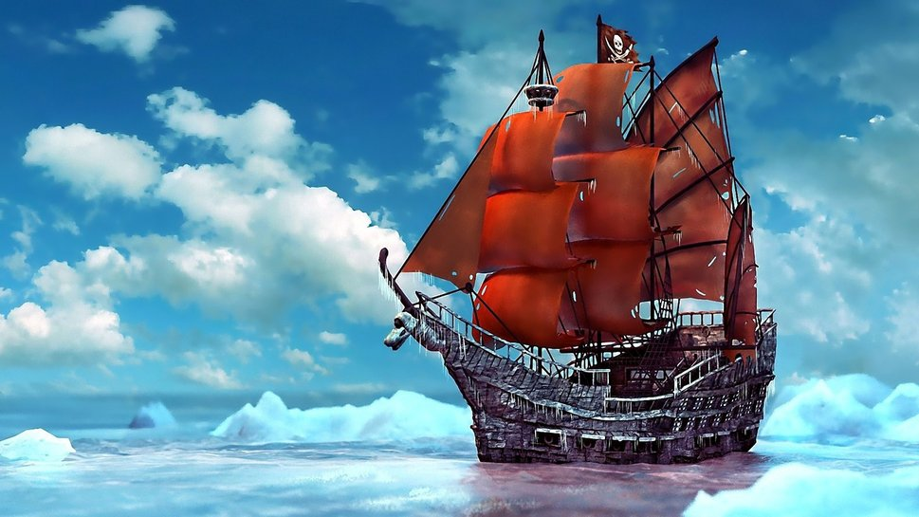

Пират Крюк: Теперь у нас есть корабль! Посмотрим по карте куда же мы должны плыть? Нам нужно попасть к вождю. Вождь Меткий Глаз поможет нам найти сокровища. Так, я понял вниз по течению. Вперед!

Пират Флинт: Корабли готовы, можно и в путь отправляться… нас ждет вождь Меткий глаз.
(Отправляются в физкультурный зал)
- «Вождь Меткий глаз».
Вождь: Приветствую вас, мои бледнолицые друзья! Я Вождь Меткий Глаз, в моем племени все отважные и меткие воины! Докажите мне, что вы тоже самые быстрые, ловкие и сильные, тогда я помогу вам. Юные матросы, вы бегать и прыгать умеете?
Дети: Да!
Вождь: Сейчас мы это и проверим!
Дети делятся на две команды
- Конкурс: «Одноногий Сильвер»
На одной ноге доскакать до цели бегом вернуться назад.
- Конкурс «Спасение от пираний»
Один ребенок в прищепках, другие дети по очереди освобождают его.
- Конкурс «Меткий стрелок»
Перед каждой командой конкурса ставится ведерко. Всем ребятам выдаются одинаковые по формату газеты. По сигналу ведущего игроки комкают бумагу в плотный шарик и бросают в ведерко. Если 3 и более бумажных шарика попадает в ведерко, команда отправляется дальше. Игра длится до попадания в ведерко 3 бумажных шариков.
Вождь: Вы доказали, что смелые и ловкие, думаю вы справитесь и с Морским чудовищем, отправляйтесь в его логово и удачи вам.
Пират Флинт: Лопни моя селезенка, нам не страшно морское чудовище!
Крюк, посмотри в каком направлении надо плыть?
Пират Крюк: Держитесь рядом, я покажу дорогу, вперед!
- «Логово Морского чудовища». (природа)
Морское чудовище грозно: Кто такие, куда путь держите?!
Пират Флинт насмешливо: А это что за чудо - юдо – рыба кит? Мы отважные пираты! Плывем по морю в поисках сокровищ.
Морское чудовище: Я пропущу только настоящих пиратов!
Пират Крюк: Ах, ты, пресноводный моллюск! Как нам доказать, что мы настоящие пираты?
Морское чудовище: Вы должны помочь мне разгадать кроссворд!!!
Пират Флинт: Лопни моя селезенка! Это проще простого! Ребята, вставайте скорее в полукруг!
Морское чудовище:
Вот вам и задание. Нужно вписать слова в окошечки, но помните, что последняя буква каждого слова, это будет первая буква следующего слова.
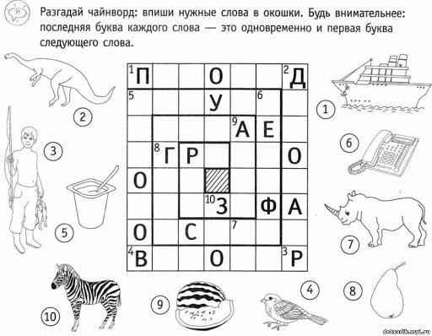

Морское чудовище: Да, вы сообразительные, как настоящие пираты! Проплывайте! Отправляйтесь, в море злобной акулы…
Пират Крюк: Заглянем в карту, где же это море злобной акулы.. так вот же оно, совсем недалеко, вперед!
(Дети идут в кабинет развитие речи)
- «Море злобной Акулы»
Пират Крюк: А вот и море злобной акулы, где же она сама? Будьте аккуратнее и помогайте друг другу.
Акула: Приплыли, значит… добрались… Я злая Акула, и я вас съем, вы такие аппетитные… первого съем вот этого мальчишку, сильно громкий он у вас, а потом закушу вон той плаксивой девочкой…или я не буду вас, есть, я вас буду проверять, буду спрашивать, не ответите, тогда съем! Страшно? Ах, нет! Тогда слушайте мои вопросы. Сколько букв в слове АКУЛА? (5) . А сколько перед вами следов? (5) Ой, вы что, считать умеете? Или просто отгадали?! Тогда вот вам посложней вопрос: придумайте на каждую букву слова АКУЛА новые слова. Придумываете слова, пройдете вперед по следам, не справитесь, останетесь в моем море навсегда. (Дети разбиваются в команды по 3-5 человек и придумывают слова)
А - арбуз, апельсин
К – капуста, кошка
У – усы, улитка
Л – лошадь, ласточка
А – арка, артист, ананас
Акула: отпущу вас, так и быть. Вижу, что вы дружные, помогаете друг другу. Сокровища совсем уже рядом на диком побережье мыльных пузырей.
Пират Флинт: Спасибо тебе акула за помощь, смотрите по карте видно, что дикое побережье всего в трех милях отсюда, поспешим…
(Дети идут в кабинет математики)
- «Дикое Побережье Мыльных пузырей».
Мыльный пузырь: Какие отважные ребята приплыли к нашему побережью! Этот берег дикий и я многого не знаю, помогите мне разобраться с этим заданием. Посмотрите, мыльная пена стерла все числа и теперь ничего нельзя разобрать.

Игра «Соседи числа»
Дети парами выходят к доске и прикрепляют прищепки на лепестки цветов, предыдущего и последующего числа указанного в центре цветка.

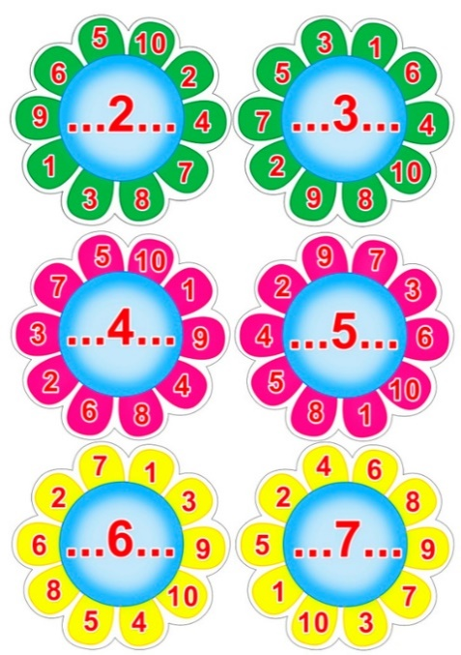
Мыльный пузырь: Я мыльный пузырь, живу на самом мыльном острове, у нас очень весело и радостно, только вот у нас приключилась беда, наш остров стал уходить под воду, пузыри не справляются, не слышно смеха и веселья…
нам очень нужна ваша помощь. Ребята вы нам поможете?
Пираты и дети: Чем же мы вам можем помочь?
Мыльный пузырь: Чтобы нам помочь спасти остров, нужно просто поиграть с пузырями! Справитесь! (да!)
(Мыльные пузырь и пираты дуют пузыри, дети лопают их. )
Мыльный пузырь: Ура! Наш остров спасен! Вы можете плыть дальше!
Пират Флинт: Разрази меня гром, клад спрятан где-то здесь! Мыльный пузырь, помоги и ты нам, где же клад?
Мыльный пузырь: Если вы скажите мне пароль, то я смогу вам помочь
Пират Крюк: Мы почти у цели. Нам осталось разгадать фразу пароль и тогда мы узнаем где зарыт клад. А вот и подсказка… это же наш друг Джек Воробей нам помогает, он зашифровал подсказку.

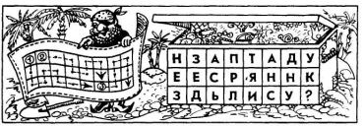»
Дети отгадывают, произносят фразу-пароль и тогда Мыльный пузырь отдает сундук с шоколадными золотыми монетами. (или просто конфеты)
Открывают, а в сундуке письмо от феи.
Письмо от феи Динь-Динь.
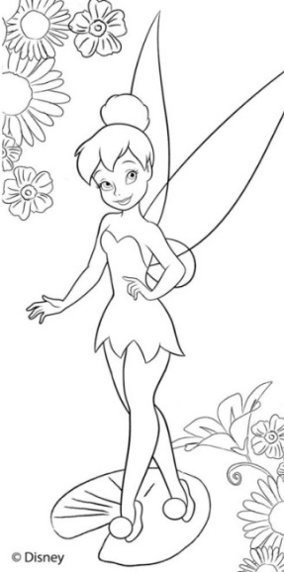
Дорогие друзья! Вы справились! Поздравляю! Как же здорово когда вокруг столько друзей и наградой за вашу смелость и сообразительность будет мой сладкий сюрприз.
Вы большие молодцы. Желаю вам дальнейших успехов и до встречи.
Ваша фея, Динь-Динь.
Пират Крюк:
Клад нашли, а это значит
Каждый умница – и мальчик,
И веселая девчонка,
Что со мной смеются звонко!
Пират Флинт:
Угощайтесь, не стесняйтесь,
Улыбайтесь, развлекайтесь!
Вместе: До свидания, наши новые друзья!

